**C. Rossi**

**OLTRE IL BIG BANG**

**NUOVI MODELLI D'UNIVERSO**

***alla ricerca della legge di Dio***

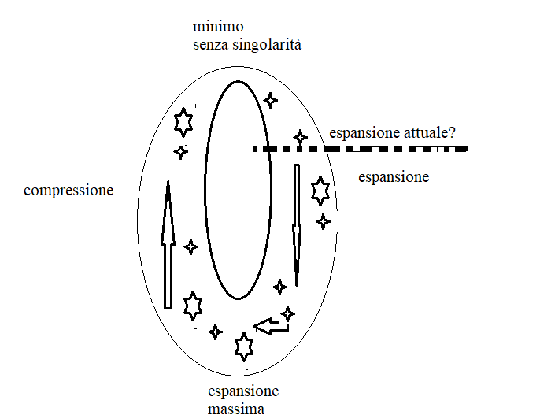 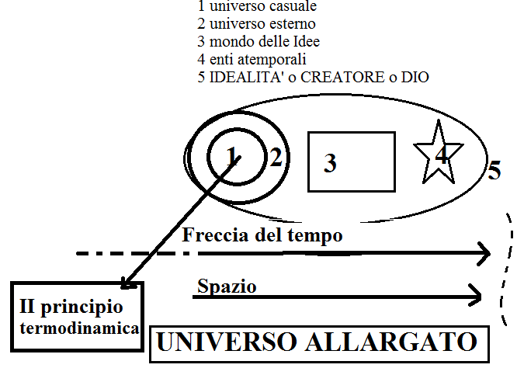

*Tutti i diritti riservati*

*Edizione digitale*

*Edizione - Anno 2019*

*Edizione non commerciabile*

INDICE

I - INTRODUZIONE

II - BREVE INTRODUZIONE AL PROBLEMA COSMOLOGICO DELL'UNIVERSO FISICO

III - LE CONOSCENZE ASTRONOMICHE PRIMA DELL'ANNO ZERO

I PRIMORDI DELL'ASTRONOMIA

ASTRONOMIA BABILONESE

L'ASTRONOMIA EGIZIA

L'ASTRONOMIA ELLENICA DEL PRIMO MILLENNIO A.C.

LA COSMOLOGIA PRE ELLENICA

IL MITO ELLENICO

LA COSMOLOGIA ELLENICA

IV - L'ASTRONOMIA E L'UNIVERSO DI PLATONE - FORMULE DELL'AUTORE SUL MONDO PLATONICO DELLE IDEE

V - L'ASTRONOMIA E L'UNIVERSO DI ARISTOTELE

VI - ENTI, ASSIOMI, POSTULATI, LEGGI, PRINCIPI - I POSTULATI DI EUCLIDE GOVERNANO L'UNIVERSO DA 2000 ANNI

VII - CONOSCENZE, DUBBI, CERTEZZE, TEORIE SULL'UNIVERSO DEL XXI SECOLO

# VIII - TEMPO ASTRONOMICO - ELEMENTI

# IX - L'ASTRONOMIA NEI VANGELI

X - LA COSMOLOGIA E L'ASTRONOMIA NELLA BIBBIA

XI - IL II PRINCIPIO DELLA TERMODINAMICA E UN UNIVERSO MACROSCOPICO – UNA NUOVA TEORIA TERMODINAMICA DELL’UNIVERSO

INTRODUZIONE ALLA TERMODINAMICA

IL II PRINCIPIO DELLA TERMODINAMICA

UNA TEORIA TERMODINAMICA DELL’UNIVERSO

XII - FEDE E RAGIONE - IL CRISTIANESIMO E SAN TOMMASO D'AQUINO - CHI E' DIO?

XIII - CONSIDERAZIONI FINALI

XIV - UNA NUOVA COSMOLOGIA

XV - IL PROCESSO COSMICO DALL'INIZIO ALLA FINE

XVI - PROPOSTA DI UN NUOVO MODELLO DI UNIVERSO ALLARGATO

APPENDICE 1 - NUMERI COMPLESSI

APPENDICE II - CAMPI - SIMBOLOGIA DELLE GRANDEZZE ED OPERATORI

APPENDICE III - VETTORI E TENSORI

APPENDICE IV - TENSORI E MATEMATICHE DI INTERESSE PER LA TEORIA DELLA RELATIVITA' GENERALE

APPENDICE V - DEFINIZIONI, PRINCIPI, CONCETTI BASE, RIGUARDO ALLA TEORIA DELLA RELATIVITA' E L'UNIVERSO CASUALE

APPENDICE VI - I NUMERI - LE PARTICELLE

APPENDICE VII - RICHIAMI DI GEOMETRIA - LE EQUAZIONI DELLE CONICHE E QUADRICHE

APPENDICE VIII - RICHIAMI DI ASTRONOMIA

APPENDICE IX – OSSERVAZIONI SULLA MECCANICA QUANTISTICA

BIBLIOGRAFIA